序号（学号）： |  | 实验成绩:


西 南 大 学 人 工 智 能 学 院
实 验 报 告

学年学期 | 2021~2022学年秋季学期
课程名称 | 数据结构
姓 名
学 院 | 人工智能学院
专 业 | 智能科学与技术
班 级
任课教师

2021 | 年 | 11 | 月 | 26 | 日

实验项目名称 | 赫夫曼编译码器开发
实验成绩 |  | 教师签名
实验时间 | 2021/11/26 | 实验类型 | □验证性 √设计性 □综合性
目录

- 实验目的及要求
- 算法原理概述
1、Huffman树简介
2、Huffman编码
3、huffman译码
4、huf文件的编码算法
5、huf文件的译码算法
- 软件开发环境及工具
- 实验内容
1、问题提出
2、解决思路
3、算法步骤
4、结果分析
5、实验核心代码
五、实验总结
六、参考文献
附录 完整源代码

一、实验目的及要求
（1）考查二叉树存储表示及其基本操作实现。
（2）赫夫曼树的建立。
（3）赫夫曼树编码和译码算法。
（4）系统功能：从文件或键盘读入一串电文字符，实现赫夫曼编码和译码。
（5）密码文件以文件的形式进行存放。

二、算法原理概述

（一）Huffman树

1.Huffman树简介

（1）基本概念
路径：树中一个结点到另一个结点之间的分支构成这两个结点之间的路径。
路径长度：路径上的分支数目称作路径长度。
树的路径长度：从树根到每一个结点的路径长度之和。
结点的带权路径长度：在一棵树中，如果其结点上附带有一个权值，通常把该结点的路径长度与该结点上的权值的乘机称为节点的带权路径长度。
树的带权路径长度：树中所有叶子结点的带权路径长度之和，通常记作
WPL=

（2）Huffman树的概念
假设有n个权值{w₁，w₂，…，w_{n}}，试构造一颗有n个叶子结点的二叉树，每个叶子结点带权为w_{i}，则其中带权路径长度WPL最小的二叉树称做最优二叉树或Huffman树。
Huffman树是一类带权路径最短的树，又称最优二叉树。
例如：（a）、（b）、（c）为3棵二叉树，都有4个叶子结点a、b、c、d，分别带权7、5、2、4，他们的带权路径长度分别为：
（a）WPL=7×2+5×2+2×2+4×2=36
（b）WPL=7×3+5×3+2×1+4×2=46
（c）WPL=7×1+5×2+2×3+4×3=35
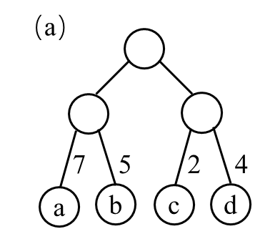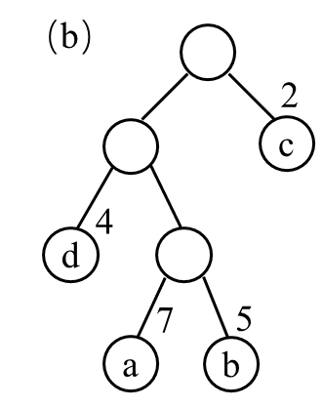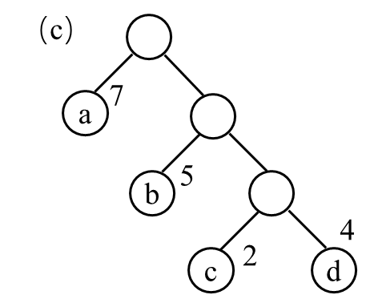

2.Huffman树的构造
（1）根据给定的n个权值{w₁，w₂，…，w_{n}}构成n棵二叉树的集合F={T₁，T₂，…，T_{n}}，其中每棵二叉树T_{i}中只有一个带权为w_{i}的根节点，其左右子树均空。
（2）在F中选取两棵根节点的权值最小的树作为左右子树构造一棵新的二叉树，且置新的二叉树的根节点的权值为其左、右子树上根节点的权值之和。
（3）在F中删除这两棵树，同时将新得到的二叉树加入F中。
（4）重复（2）和（3），直到F只含一棵树为止。这棵树便是Huffman树。
例如：图（a1）、（b1）、（c1）、（d1）展示了Huffman树（c）的构造过程。其中，根节点上标注的数字是所赋的权。
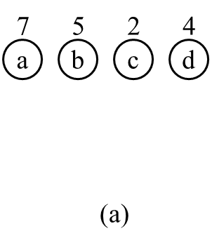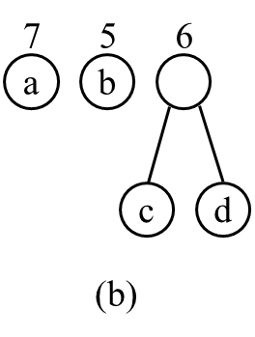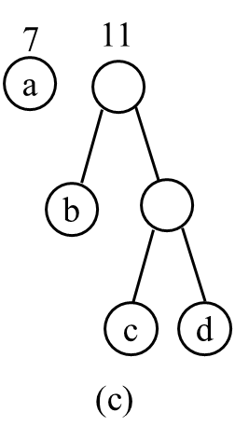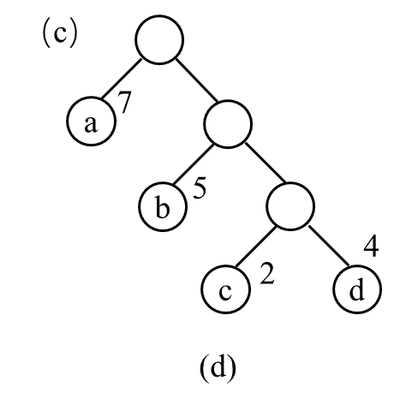

（二）Huffman编码

1.Huffman编码简介（来源于百度百科）
赫夫曼编码是可变字长编码(VLC)的一种。 Huffman于1952年提出一种编码方法，该方法完全依据字符出现概率来构造异字头的平均长度最短的码字，有时称之为最佳编码，一般就称Huffman编码。
若要设计长短不等的编码，则必须是任一个字符的编码都不是另一个字符的编码的前缀，这种编码称做前缀编码。

2.Huffman编码的实现
我们这里利用二叉树来设计二进制的前缀编码。假设有一棵下图（2a）所示的二叉树，其4个叶子结点分别表示A、B、C、D这4个字符，且约定左分支表示字符’0’，右分支表示字符’1’，则可以从根节点到叶子结点的路径上分支字符组成的字符串作为该叶子结点字符的编码。可以证明，如此得到的必为二进制前缀编码。如图（2a）所得A、B、C、D的二进制前缀编码分别为0、10、110和111。
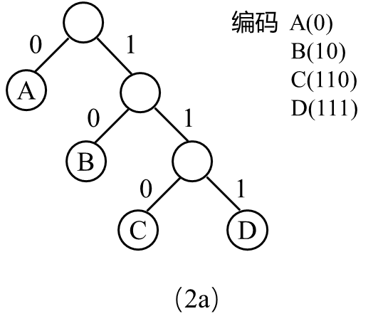
假设每种字符在电文中出现的次数为w_{i}，其编码长度为l_{i}，电文中只有n种字符，则电文总长为。对应到二叉树上，若置w_{i}为叶子结点的权，l_{i}恰为从根到叶子的路径长度。则恰为二叉树上带权路径长度。由此可见，设计电文总长最短的二进制前缀编码即为以n种字符出现的频率作权，设计一棵Huffman树的问题，由此得到的二进制前缀编码便称为Huffman编码。
由于Huffman树中没有度为1的结点，则一棵有n个叶子结点的Huffman树共有2n-1个结点，可以存储在一个大小为2n-1的一维数组中。由于在构成Huffman树之后，为求编码需从叶子结点出发走一条从叶子到根的路径；而为译码需从根出发走一条从根到叶子的路径。则对每个结点而言，既需知双亲的信息，又需知孩子结点的信息。由此，设定下述存储结构：
typedef struct {
unsigned int weight;
unsigned int parent, lchild, rchild;
}HTNode,*HuffmanTree; //动态分配数组存储Huffman树
typedef char **HuffmanCode; //动态分配数组存储Huffman编码表

（三）Huffman译码

1.Huffman译码简介
哈夫曼树译码是指由给定的代码求出代码所表示的结点值，它是哈夫曼树编码的逆过程。
从文本中，依次读入原先编码的Huffman编码，再利用已经存储的Huffman树结构，根据编码信息往下进行搜索，则可得该Huffman编码所对应的字符。

2.Huffman译码的实现
Huffman译码的基本思想是：从根结点出发，逐个读入文件中的二进制代码；若代码为0则走向左孩子，否则走向右孩子；一旦到达叶子结点，便可译出代码所对应的字符。然后又重新从根结点开始继续译码，直到该二进制文件结束。
操作步骤如下：
（1）读入一个字符，判断是’1’还是’0’
（2）从根节点出发，出发走到该字符所对应的分支
（3）若该分支节点没有左孩子和右孩子，则输出该节点所对应的字符；若有，则继续执行步骤（2）直至找到
（4）若已经译出一个字符，则将数组清空，重新开始步骤（1）

while (!feof(encodefile)) {
c = fgetc(encodefile);
if (word == text_length) break;
if (c == '0') q = HT[q].lchid;
else if (c == '1') q = HT[q].rchild;
if (HT[q].lchid == 0 && HT[q].rchild == 0) {
fputc(HT[q].ASCII_CODE, decodefile);
q = 2 * char_number - 1;
word++;
}
}

（四）huf文件编码算法

1.对二进制文件的写入
在Windows操作系统中，二进制以8位（1字节）为单位存储，8位二进制无符号数的表示范围为2⁰-1~2⁷-1，即0~255。而0~255能够恰好对应ASCII码对照表中的所有256个字符，因此，在压缩存储Huffman编码时，每一次可以取8位0/1编码，将其对应到一个字节的每一个bit位上，再将这个字节转换成ASCII码值，在文件中写入其对应的字符。

2.Huffman编码的实现
在进行Huffman编码压缩时，每一次取8位字符’0’或’1’， 将其对应到一个字节的每一个bit位上，再将这个字节转换成ASCII码值，在文件中写入其对应的字符。
例如：
假设之前已由Huffman编码得到A=0，B=10，C=110，D=111。则字符串“ABCD……”所对应的Huffman编码为010110111……。第一次取前8位01011011，将其对应写入1字节的8个bit位上，即n=(01011011)2=(91)10，ASCII码91所对应的字符为’[’，则将字符’[’以二进制形式写入文件。以此类推，可将全部的Huffman编码全部写入。生成的huf文件大小将变为原来Huffman编码文件的1/8。
在进行二进制转换时，需要考虑Huffman编码总个数不是8的整数倍的情况。所以，在第一次写入前，需要提前计算Huffman编码的总个数，判断其是否为8的整数倍。若是，则不用修改；若不是，则需要在Huffman编码的最后补1（或补0，本程序采用补1）使其凑满8的整数倍。假设n为Huffman编码总长度，m为需要补1的个数，则有m=8-n%8。
为了保证huf文件能够准确译出，所以在huf文件的二进制编码中，利用其第一个字节（前8位）来存储补1的个数。
在进行转换时，需要用到&、|、~、^、<<、>>运算，实现对字节的位操作。
char bit_number_transform(int n[]) {
char num ;
int i;
for (i = 0; i < 8; i++) {
if (n[i] == 1) num |= (1 << (7 - i));
else num &= ~(1 << (7 - i));
}
return num;
}

利用以上代码，就可以实现字符’0’’1’的转化。

（五）huf文件译码算法

1.对二进制文件的读取
在C语言中，对文件的读取操作以8位（1字节）为最小单位。对应“huf文件编码算法”中的写入操作，每一位字符的ASCII值一定在2⁰-1~2⁷-1，即0~255中。所以，每一个字符能够翻译成为8位’0’’1’字符。

2.对Huffman编码的解压缩
在进行Huffman编码解压缩时，每一次取一个字节的字符，先将其转换成对应的ASCII码，再将ASCII码的8位二进制位’0’/’1’依次输出即可得到原来的Huffman编码。
例如：
假设取得一个字符’A’，则程序先将其转化成对应的ASCII码65，（65）₁₀=（0100 0001）₂，则程序将（0100 0001）₂依次写入文件中，得到译码文件。
在进行huf文件译码时，还需考虑到翻译huf文件的第一位字符，得出该文件的补1个数。设huf文件的大小为m字节，翻译的到的补1个数为p，则有原Huffman编码长度
为了保证huf文件译码的准确性，需要通过控制打印字符个数来控制Huffman编码的长度。
在进行转换时，需要用到&、|、~、^、<<、>>运算，实现对字节的位操作。
while (!feof(huf)) {
c = fgetc(huf);
for (t = 0; t < 8; t++) {
if (((c >> (7 - t)) & 1) == 1) {
count++;
fputc(49, unzip);
if (count == (8 * (huflength - 1) - code_mod)) break;
}else if (((c >> (7 - t)) & 1) == 0) {
count++;
fputc(48, unzip);
if (count == (8 * (huflength - 1) - code_mod)) break;
}
}
if (count == (8 * (huflength - 1) - code_mod)) break;
}

三、软件开发环境及工具
计算机版本: Windows 10 专业版(H20)
处理器: Intel(R) Core(TM) i7-10750H CPU @2.60GHz
显卡: NVIDIA GeForce GTX 1650ti
机带:RAM 16.0 GB
开发软件:
CLion (2021.3) 专业版
运行时版本: 11.0.13+7-b1751.19 amd64
VM: OpenJDK 64-Bit Server VM，JetBrains s.r.o.
编译运行(控制台):
Target: i686-w64-mingw32
Thread model: posix
Supported LTO compression algorithms: zlib zstd
gcc version 10.2.0 (Rev6, Built by MSYS2 project)
GNU gdb (GDB) 9.2
部分代码基于C++14标准,C基于C11标准进行开发调试

四、实验内容
1、问题提出：
目前，进行快速远距离通信的主要手段仍然是报文，即将需传送的文字转换成由二进制的字符组成的字符串。在设计编码时需要遵守两个原则：
（1）发送方传输的二进制编码，到接收方解码后必须具有唯一性，即解码结果与发送方发送的完全一样；
（2）发送的二进制编码尽可能地短。
2解决思路：
通过设计哈夫曼编码/译码系统对文件进行处理，以达到快速传输和压缩存储的目的。
3、算法步骤：
①统计字符频率；
②创建Huffman树；
③求每个字符的Huffman码；
④对文件进行Huffman编码；
⑤根据编码生成huf文件；
⑥计算Huffman压缩率；
⑦根据编码翻译huf文件；
⑧对huf翻译文件进行解码；
⑨比较输入文件与输出文件，得到最终结构

程序逻辑结构流程图如下所示：
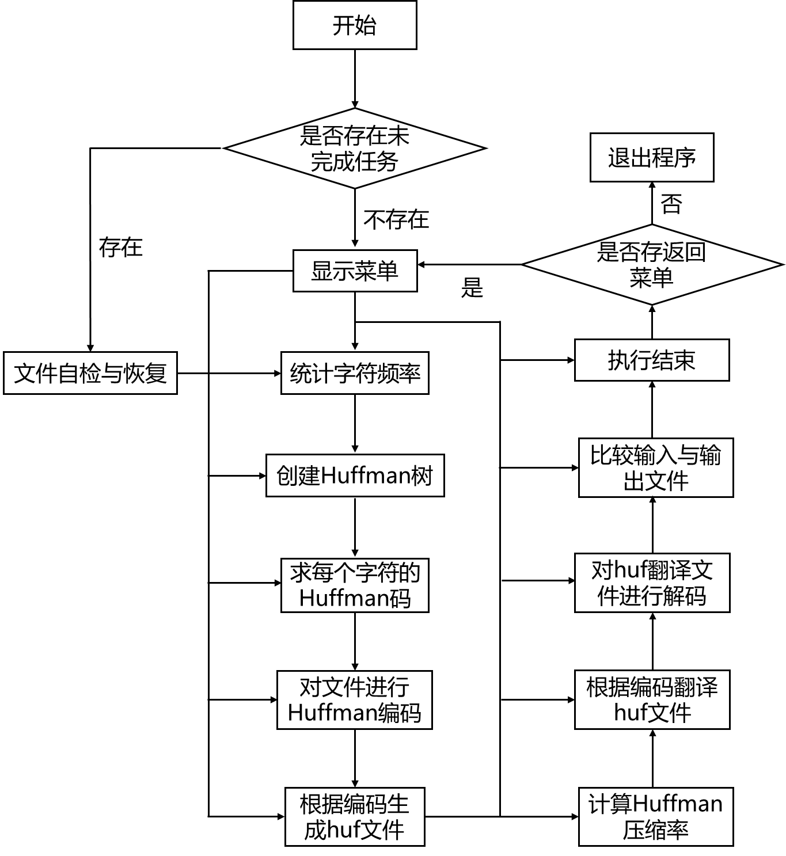
(1)核心代码块1: Status List_Init(LinkList &L)//链表的初始化操作
/**链表初始化*/
Status List_Init(LinkList &L)
{
if (!(L = (LinkList) malloc(sizeof(LinkNode))))
{
exit(ERROR);
}//内存分配失败
L->next = nullptr;
return OK;
}

(2)核心代码块2: Status List_Insert(LinkList &L, int i, ElemType e)
//链表的插入操作：将ElemType类型的元素e插入位置i
/**链表插入*/
Status List_Insert(LinkList &L, int i, ElemType e)
{
LinkList p, s;
p = L;
int j = 0;
while (p && j < i - 1)
{
p = p->next;
j++;
}
if (j > i - 1 || !p) return ERROR;
s = (LinkList) malloc(sizeof(LinkNode));
s->elem = e;
s->next = p->next;
p->next = s;
return OK;
}

(3):核心代码块3: Status List_Destroy(LinkList &L)//链表删除操作
/**删除链表*/
Status List_Destroy(LinkList &L)
{
LinkList p;
while (L)
{
p = L;
L = p->next;
free(p);
}
return OK;
}

(4):核心代码块4: Status File_sourceload()
//读取源文件信息，统计字符出现频率
1. Status File_sourceload()
2. {
3. FILE *fp1 = fopen("testText.txt", "r");
4. int char_num[256] = {0}; //根据ASCII表，有256个字符
5. int text_length = 0, char_number = 0;
6. int i, l = 0;
7. char c;
8.
9. //初始化文件，若不存在则退出
10. if (fp1 == nullptr)
11. {
12. printf("读取文件失败或文件不存在！请重试！\n");
13. return (ERROR);
14. }
15. //统计字符频率及字符串长度
16. while ((c = fgetc(fp1)) != EOF)
17. {
18. char_num[c]++;
19. text_length++;
20. }
21. //统计字符串中有多少种不同字符
22. for (i = 0; i < 256; i++)
23. {
24. if (char_num[i] != 0)
25. {
26. char_number++;
27. }
28. }
29. fclose(fp1);
30.
31. //结果写入：字符串长度、出现的字符种类
32. _mkdir("huffman_temp");
33. FILE *fp2 = fopen("huffman_temp\\char_frequency.txt", "w+);
34. fprintf(fp2, "%d\t%d", text_length, char_number);
35. for (i = 0; i < 256; i++)
36. {
37. if (char_num[i] != 0)
38. {
39. fprintf(fp2, "\n%d %d", i, char_num[i]);
40. }
41. }
42. //写入文本注释
43. fprintf(fp2, "\n\n****注：该文件用来存储源文件中的字符数量、字符种类个数、每个字符对应的ASCII码及他们的出现频率！****\n");
44. char fileadress[100];
45. _getcwd(fileadress, 100);
46. printf("文本字符统计完毕！\n信息保存在%s\\huffman_temp\\char_frequency.txt\n\n", fileadress);
47. fclose(fp2);
48.
49. //结果输出
50. printf("文本长度：%d 字符种类：%d\n", text_length, char_number);
51. printf("按照ASCII码排列，字符出现频率如下：\n");
52. for (i = 0; i < 256; i++)
53. {
54. if (char_num[i] != 0)
55. {
56. if (i == 32) { printf("空格：%d\n", char_num[i]); }
57. else if (i == 13) { printf("回车：%d\n", char_num[i]); }
58. else if (i == 10) { printf("换行：%d\n", char_num[i]); }
59. else { printf("%c：%d\t\t", i, char_num[i]); }
60. l++;
61. if (l % 5 == 0) { printf("\n"); }
62. }
63. }
64. printf("\n");
65. return OK;
66. }

(5)核心代码块5: Status HuffmanTree_Create(HuffmanTree &HT, int n, LinkList L, int if_print) //哈夫曼树的创建
1. Status HuffmanTree_Create(HuffmanTree &HT, int n, LinkList L, int if_print)
2. {
3. /*HuffmanTree的初始化*/
4. if (n <= 1) return ERROR;
5. int m = 2 * n - 1;
6. int i;
7. LinkList p = L->next;
8. HT = (HuffmanTree) malloc((m + 1) * sizeof(HTNode));
9. for (i = 1; i <= m; i++)
10. {
11. HT[i].parent = 0;
12. HT[i].lchid = 0;
13. HT[i].rchild = 0;
14. }
15. for (i = 1; i <= n; i++)
16. {
17. HT[i].value = p->elem.value;
18. HT[i].ASCII_CODE = p->elem.char_ASCII;
19. p = p->next;
20. }
21. /*HuffmanTree的创建*/
22. int s1, s2;
23. for (i = n + 1; i <= m; i++)
24. {
25. HuffmanTree_Select(HT, i - 1, s1, s2);
26. HT[s1].parent = i;
27. HT[s2].parent = i;
28. HT[i].lchid = s1;
29. HT[i].rchild = s2;
30. HT[i].value = HT[s1].value + HT[s2].value;
31. }
32. /*根据输入的if_print选择是否要输出树的信息*/
33. if (if_print == 1)
34. {
35. printf("Huffman树的信息如下：\n");
36. printf("结点\t字符\t权值\t双亲\t左孩子\t右孩子\t\n");
37. for (i = 1; i <= m; i++)
38. {
39. if (HT[i].ASCII_CODE == 32)
40. {
41. printf("%d\t空格\t%d\t%d\t%d\t%d\t\n", i, HT[i].value, HT[i].parent, HT[i].lchid, HT[i].rchild);
42. }
43. else if (HT[i].ASCII_CODE == 13)
44. {
45. printf("%d\t回车\t%d\t%d\t%d\t%d\t\n", i, HT[i].value, HT[i].parent, HT[i].lchid, HT[i].rchild);
46. }
47. else if (HT[i].ASCII_CODE == 10)
48. {
49. printf("%d\t换行\t%d\t%d\t%d\t%d\t\n", i, HT[i].value, HT[i].parent, HT[i].lchid, HT[i].rchild);
50. }
51. else if (HT[i].lchid != 0 || HT[i].rchild != 0)
52. {
53. printf("%d\t无\t%d\t%d\t%d\t%d\t\n", i, HT[i].value, HT[i].parent, HT[i].lchid, HT[i].rchild);
54. }
55. else
56. {
57. printf("%d\t%c\t%d\t%d\t%d\t%d\t\n", i, HT[i].ASCII_CODE, HT[i].value, HT[i].parent, HT[i].lchid,
58. HT[i].rchild);
59. }
60. }
61. }
62. return OK;
63. }

(6)核心代码块6: Status HuffmanCode_Encode(HuffmanTree HT, LinkList L, int if_print)//对文件进行Huffman编码并输出到huffman_encode.txt
1. Status HuffmanCode_Encode(HuffmanTree HT, LinkList L, int if_print)
2. {
3. FILE *fp = fopen("huffman_temp\\huffman_codeinfo.txt", "r");
4. int char_number, i;
5. ElemType e;
6. List_Init(L);
7. fscanf(fp, "code number:%d\n", &char_number);
8. for (i = 1; i <= char_number; i++)
9. {
10. fscanf(fp, "%d\t%d\t%d\t", &e.char_ASCII, &e.value, &e.Huffmancode_bit);
11. e.Huffmancode = (char *) malloc(e.Huffmancode_bit * sizeof(char));
12. fscanf(fp, "%s\n", e.Huffmancode);
13. List_Insert(L, i, e);
14. }
15. char c, *ch;
16. FILE *sourcefile = fopen("testText.txt", "r");
17. FILE *huffman_encode = fopen("huffman_temp\\huffman_encode.txt", "w+");
18. if (if_print == 1)
19. {
20. printf("文件的Huffman编码为：\n");
21. }
22. while (!feof(sourcefile))
23. {
24. c = fgetc(sourcefile);
25. ch = HuffmanCode_CharPoint(L, c);
26. //写入Huffman 0/1编码
27. while (*ch != '\0')
28. {
29. if (if_print == 1)
30. {
31. printf("%c", *ch);
32. }
33. fputc(*ch, huffman_encode);
34. ch++;
35. }
36. }
37. //根据输入的if_print判断是否输出文件的Huffman编码
38. if (if_print == 1){printf("\n");}
42. char fileadress[100];
43. _getcwd(fileadress, 100);
44. printf("Huffman编码完毕！\n信息保存在%s\\huffman_temp\\huffman_encode.txt\n", fileadress);
45. fprintf(huffman_encode, "\n\n****注：该文件用来存储testText.txt文件的原始Huffman编码信息！****\n");
46. fclose(fp);
47. fclose(sourcefile);
48. fclose(huffman_encode);
49. List_Destroy(L);
50. return OK;
51. }
(7)核心代码块7://文件的解码操作
Status HuffmanCode_FileDecode(HuffmanTree HT, int char_number, int text_length)
{
FILE *encodefile = fopen("huffman_temp\\huf_decode.txt", "r");
FILE *decodefile = fopen("text_decode.txt", "w+");
int q = 2 * char_number - 1;
int k = 0, word = 0;
char c;
//从根开始，依次寻找Huffman编码对应的字符
while (!feof(encodefile))
{
c = fgetc(encodefile);
if (word == text_length) { break; }
if (c == '0') { q = HT[q].lchid; }
else if (c == '1') { q = HT[q].rchild; }
if (HT[q].lchid == 0 && HT[q].rchild == 0)
{
fputc(HT[q].ASCII_CODE, decodefile);
q = 2 * char_number - 1;
word++;
}
}
char fileadress[100];
_getcwd(fileadress, 100);
printf("压缩文件译码完毕！\n信息保存在%s\\text_decode.txt中！\n", fileadress);
fclose(encodefile);
fclose(decodefile);
return OK;
}

(8)核心代码块8: //比较输入文件和输出文件计算正确率
Status File_Error_Percentage()
{
int i;
char ch1, ch2;
float text_length = 3894.0, error_num = 0.0, percentage = 0.0;
FILE *source = fopen("testText.txt", "r");
FILE *decode = fopen("text_decode.txt", "r");
//逐个字符进行比较，不一样则计数，一样则跳过看下一个字符
for (i = 0; i <= text_length; i++)
{
ch1 = fgetc(source);
ch2 = fgetc(decode);
if (ch1 != ch2) { error_num++; }
}
percentage = (text_length - error_num) / text_length;
printf("源文件与译码文件相比，错误个数为：%d，相似率为：%.2f%%\n",
(int) error_num, percentage * 100);
return OK;
}

- 结果分析：
这里我从网上download了21年12月刚结束的CET-4翻译原文作为测试数据存入testText.txt中完成后续的操作
- 编译运行
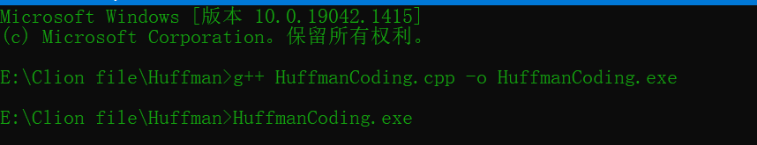
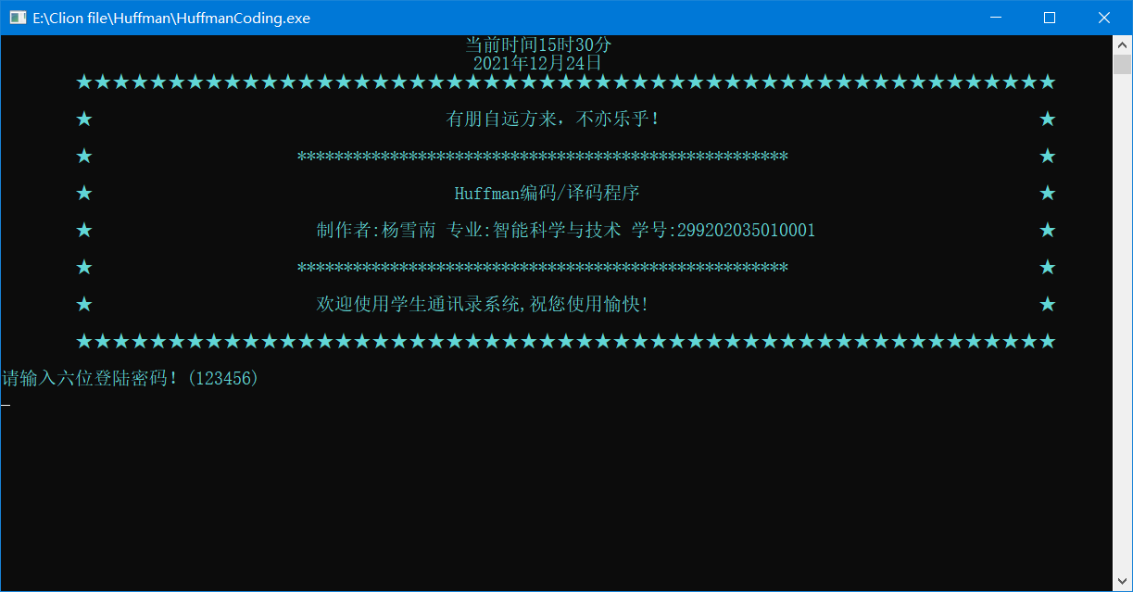
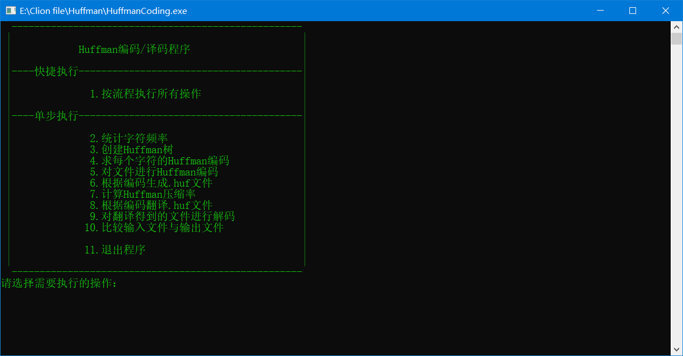
- 登录界面
- 主菜单界面
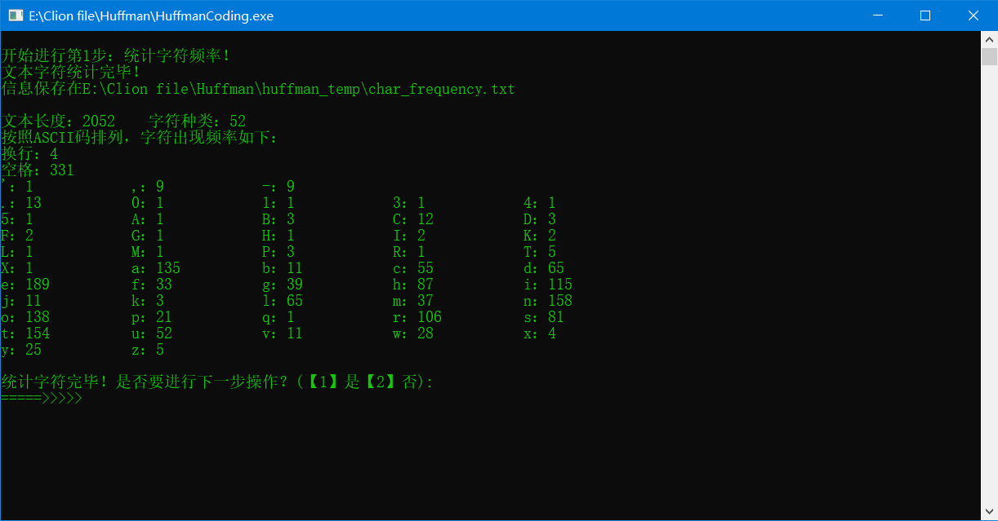
- 按流程执行所有操作

- 查看创建的哈夫曼树
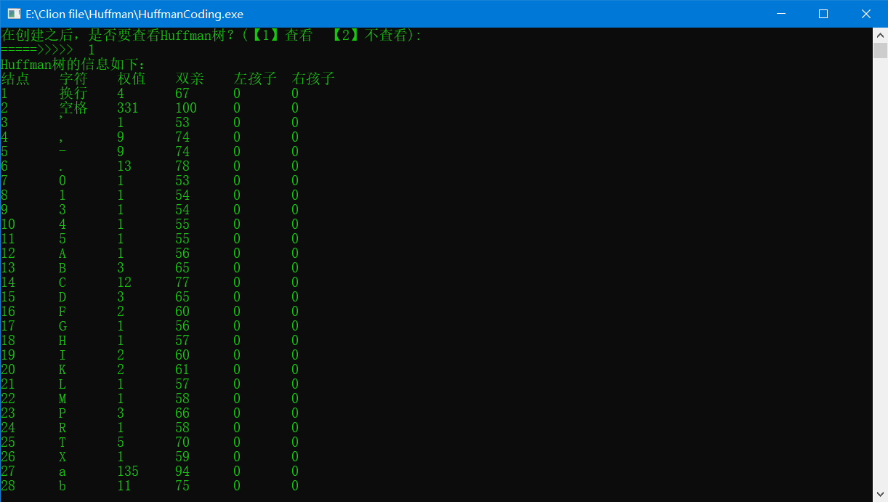
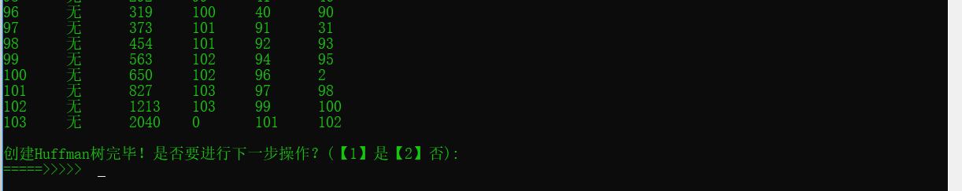

- 求每个字符的哈夫曼编码
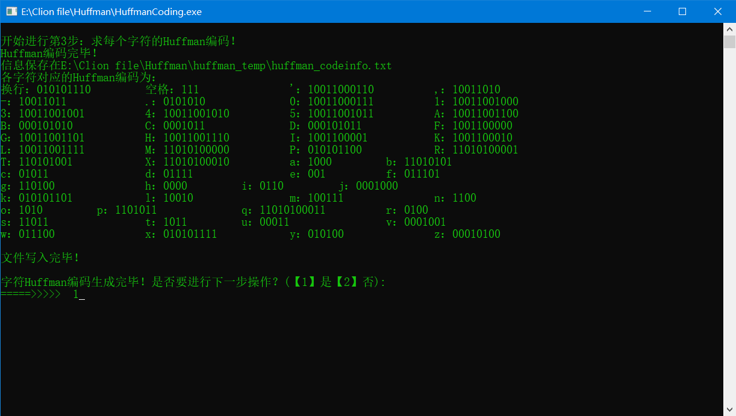
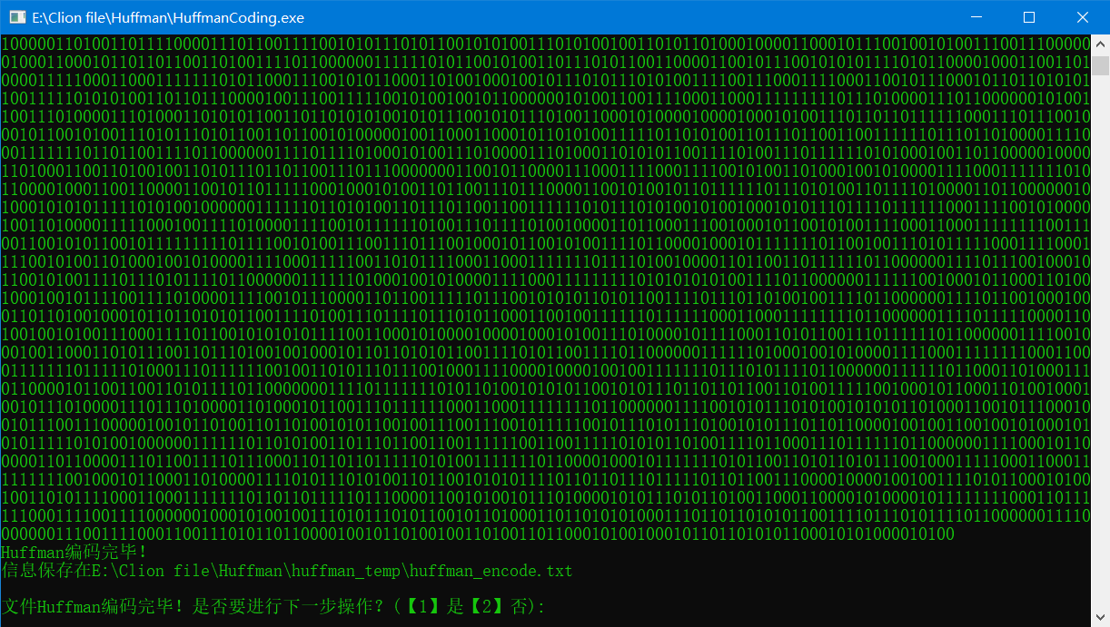
- 对文件进行Huffman编码！并选择查看(当然密密麻麻的0101…也看不懂什么)
- 根据编码生成.huf文件！
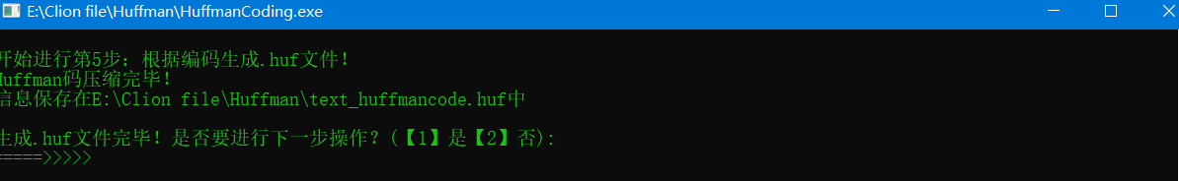
- 计算压缩率
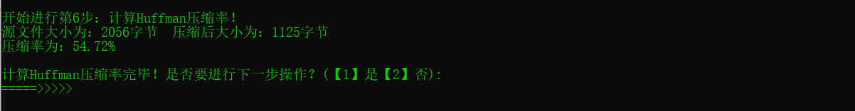
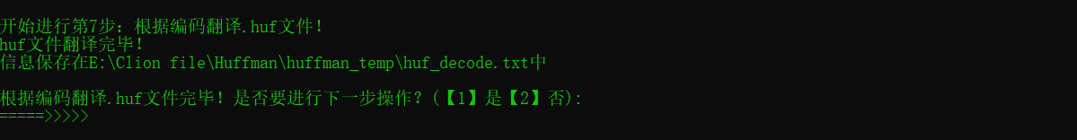
- 根据编码翻译.huf文件！

- 对翻译得到的文件进行解码！
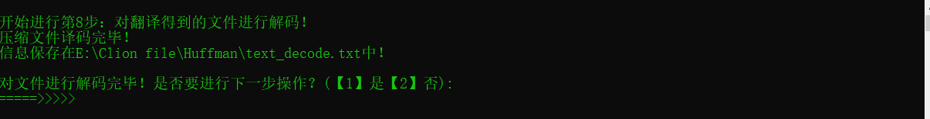
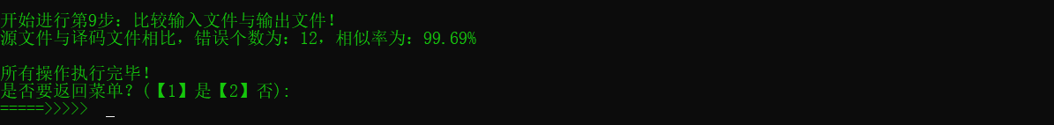
- 与原文进行压缩率比较

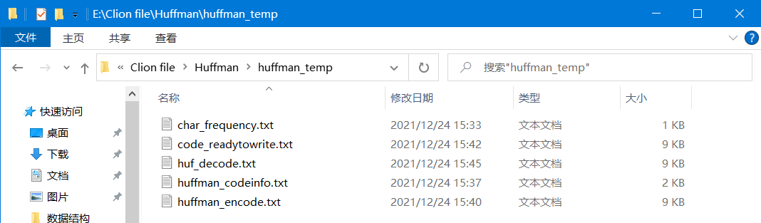
- 完成所有操作退出程序查看文件
5.不足之处分析:
1).由于Windows系统特性，中文的编码方式与字符不同，无法使用Huffman算法进行编码，译码。
2).没有为程序编写GUI界面，非作者的用户使用起来仍需要一定时间熟悉程序的执行流程。
3).对于程序的执行逻辑、错误应对办法没有很好的优化，仍然存在bug。
五、实验总结
经过了为期近1个月左右的程序编写,现在自己相比于刚开始时，对Huffman树、Huffman编码/译码的程序设计思想与程序编写流程技巧有了更深入的认识。一方面，很好的完成了题目的要求；另一方面，很好的锻炼了自己的动手能力、资料收集能力、程序编写能力等。
该数据结构课程设计对我个人的锻炼的确很大，有几点令我印象深刻。
一是C语言对文件的读写操作。相较于C++以及python来说,C的文件读写操作还是略显复杂的,但这次实验也是逼着自己从查阅资料开始很好的锻炼了这方面的操作
二是程序的编写中解决错误过程。在编写程序时，遇到过很多的大大小小的问题，很是令人头疼，有些是语法问题、有些是函数的调用问题、有些是程序本身的问题，都需要自己来进行调试来解决。尤其是在做&、|、^、<<、>>运算时，对自己的逻辑计算能力有很高的要求
三是对Huffman树、Huffman编码的理解加深。在刚接触时，其实自己对于Huffman树的理解仍是一知半解，只知道有这种编码方法，但并不知道其功能作用。经过这一次的课程设计实践，自己已经很大程度理解了Huffman树以及Huffman编码。
综上所述，经过这一次课程设计，自己很深刻的认识到，数据结构在程序编写、算法设计、算法分析等计算机领域中发挥着无比巨大的作用，学习数据结构是今后学习其它相关计算机编程理论的必经之路。

六、参考文献：
[1] 数据结构（C语言版） 严蔚敏主编 清华大学出版社
[2] C语言程序设计（第二版） 朱立剑主编 人民邮电出版社
[3] https://blog.csdn.net/qq_43799957/article/details/103527410
[4] https://www.cnblogs.com/wkfvawl/p/9783271.html
[5] https://zh.wikipedia.org/zh-cn/霍夫曼编码

- 附录 完整源代码

- // Created by yxn on 2021/11/26.
- //项目要求：
- //（
- //1）系统功能：从文件或键盘读入一串电文字符，实现赫夫曼编码和译码。
- //
- //2）密码文件以文件的形式进行存放。
- //项目目的：
- //
- //1）考查二叉树存储表示及其基本操作实现。
- //
- //2）赫夫曼数的建立。
- //
- //3）赫夫曼树编码和译码算法。

- #include <cstdio>
- #include <cstdlib>
- #include <direct.h>//目录操作头
- #include <cmath>
- #include <iostream>
- #include <ctime>
- #include <synchapi.h>//暂停Sleep（）
- #include <conio.h>

- #define OK 1
- #define ERROR 0

- using namespace std;//使用标准命名空间

- typedef int Status;

- /**链表元素的定义*/
- typedef struct
- {
- int char_ASCII;
- int value; //字符的出现频率或权值
- char *Huffmancode; //Huffman编码所在数组的指针；
- int Huffmancode_bit = 0; //Huffmancode数组的长度。
- } ElemType;

- /**链表的定义*/
- typedef struct Node
- {
- ElemType elem;
- struct Node *next;
- } LinkNode, *LinkList;

- /**链表初始化*/
- Status List_Init(LinkList &L)
- {
- if (!(L = (LinkList) malloc(sizeof(LinkNode))))
- {
- exit(ERROR);
- }//内存分配失败
- L->next = nullptr;
- return OK;
- }

- /**链表插入*/
- Status List_Insert(LinkList &L, int i, ElemType e)
- {
- LinkList p, s;
- p = L;
- int j = 0;
- while (p && j < i - 1)
- {
- p = p->next;
- j++;
- }
- if (j > i - 1 || !p) return ERROR;
- s = (LinkList) malloc(sizeof(LinkNode));
- s->elem = e;
- s->next = p->next;
- p->next = s;
- return OK;
- }

- /**删除链表*/
- Status List_Destroy(LinkList &L)
- {
- LinkList p;
- while (L)
- {
- p = L;
- L = p->next;
- free(p);
- }
- return OK;
- }

- /**Huffman树的定义*/
- typedef struct
- {
- unsigned int value, ASCII_CODE; //叶子结点的权值和所对应的字符的ASCII码
- unsigned int parent, lchid, rchild; //双亲节点和左右孩子节点
- } HTNode, *HuffmanTree;

- /**读取源文件信息，统计字符出现频率*/
- Status File_sourceload()
- {
- FILE *fp1 = fopen("testText.txt", "r");
- int char_num[256] = {0}; //根据ASCII表，有256个字符
- int text_length = 0, char_number = 0;
- int i, l = 0;
- char c;

- //初始化文件，若不存在则退出
- if (fp1 == nullptr)
- {
- printf("读取文件失败或文件不存在！请重试！\n");
- return (ERROR);
- }
- //统计字符频率及字符串长度
- while ((c = fgetc(fp1)) != EOF)
- {
- char_num[c]++;
- text_length++;
- }
- //统计字符串中有多少种不同字符
- for (i = 0; i < 256; i++)
- {
- if (char_num[i] != 0)
- {
- char_number++;
- }
- }
- fclose(fp1);

- //结果写入：字符串长度、出现的字符种类
- _mkdir("huffman_temp");
- FILE *fp2 = fopen("huffman_temp\\char_frequency.txt", "w+");
- fprintf(fp2, "%d\t%d", text_length, char_number);
- for (i = 0; i < 256; i++)
- {
- if (char_num[i] != 0)
- {
- fprintf(fp2, "\n%d %d", i, char_num[i]);
- }
- }
- //写入文本注释
- fprintf(fp2, "\n\n****注：该文件用来存储源文件中的字符数量、字符种类个数、每个字符对应的ASCII码及他们的出现频率！****\n");
- char fileadress[100];
- _getcwd(fileadress, 100);
- printf("文本字符统计完毕！\n信息保存在%s\\huffman_temp\\char_frequency.txt\n\n", fileadress);
- fclose(fp2);

- //结果输出
- printf("文本长度：%d 字符种类：%d\n", text_length, char_number);
- printf("按照ASCII码排列，字符出现频率如下：\n");
- for (i = 0; i < 256; i++)
- {
- if (char_num[i] != 0)
- {
- if (i == 32) { printf("空格：%d\n", char_num[i]); }
- else if (i == 13) { printf("回车：%d\n", char_num[i]); }
- else if (i == 10) { printf("换行：%d\n", char_num[i]); }
- else { printf("%c：%d\t\t", i, char_num[i]); }
- l++;
- if (l % 5 == 0) { printf("\n"); }
- }
- }
- printf("\n");
- return OK;
- }

- /**读取huffman_temp\char_frequenc.txt中的信息*/
- Status File_read_char_num(LinkList &L, int &text_length, int &char_number)
- {
- int i;
- ElemType e;
- List_Init(L);
- FILE *fp = fopen("huffman_temp\\char_frequency.txt", "r");
- fscanf(fp, "%d\t%d", &text_length, &char_number);
- for (i = 1; i <= char_number; i++)
- {
- fscanf(fp, "\n%d %d", &e.char_ASCII, &e.value);
- List_Insert(L, i, e);
- }
- fclose(fp);
- return OK;
- }

- /**选择权值最小的两个节点*/
- Status HuffmanTree_Select(HuffmanTree HT, int n, int &s1, int &s2)
- {
- int i;
- for (i = 1; i <= n; i++)
- {
- if (HT[i].parent == 0)
- {
- s1 = i;
- break;
- }
- }
- for (i = 1; i <= n; i++)
- {
- if (HT[i].value < HT[s1].value && HT[i].parent == 0)
- {
- s1 = i;
- }
- }
- for (i = 1; i <= n; i++)
- {
- if (HT[i].parent == 0 && i != s1)
- {
- s2 = i;
- break;
- }
- }
- for (i = 1; i <= n; i++)
- {
- if (HT[i].value < HT[s2].value && HT[i].parent == 0 && i != s1)
- {
- s2 = i;
- }
- }
- return OK;
- }

- /**创建Huffman树*/
- Status HuffmanTree_Create(HuffmanTree &HT, int n, LinkList L, int if_print)
- {
- /*HuffmanTree的初始化*/
- if (n <= 1) return ERROR;
- int m = 2 * n - 1;
- int i;
- LinkList p = L->next;
- HT = (HuffmanTree) malloc((m + 1) * sizeof(HTNode));
- for (i = 1; i <= m; i++)
- {
- HT[i].parent = 0;
- HT[i].lchid = 0;
- HT[i].rchild = 0;
- }
- for (i = 1; i <= n; i++)
- {
- HT[i].value = p->elem.value;
- HT[i].ASCII_CODE = p->elem.char_ASCII;
- p = p->next;
- }
- /*HuffmanTree的创建*/
- int s1, s2;
- for (i = n + 1; i <= m; i++)
- {
- HuffmanTree_Select(HT, i - 1, s1, s2);
- HT[s1].parent = i;
- HT[s2].parent = i;
- HT[i].lchid = s1;
- HT[i].rchild = s2;
- HT[i].value = HT[s1].value + HT[s2].value;
- }
- /*根据输入的if_print选择是否要输出树的信息*/
- if (if_print == 1)
- {
- printf("Huffman树的信息如下：\n");
- printf("结点\t字符\t权值\t双亲\t左孩子\t右孩子\t\n");
- for (i = 1; i <= m; i++)
- {
- if (HT[i].ASCII_CODE == 32)
- {
- printf("%d\t空格\t%d\t%d\t%d\t%d\t\n", i, HT[i].value, HT[i].parent, HT[i].lchid, HT[i].rchild);
- }
- else if (HT[i].ASCII_CODE == 13)
- {
- printf("%d\t回车\t%d\t%d\t%d\t%d\t\n", i, HT[i].value, HT[i].parent, HT[i].lchid, HT[i].rchild);
- }
- else if (HT[i].ASCII_CODE == 10)
- {
- printf("%d\t换行\t%d\t%d\t%d\t%d\t\n", i, HT[i].value, HT[i].parent, HT[i].lchid, HT[i].rchild);
- }
- else if (HT[i].lchid != 0 || HT[i].rchild != 0)
- {
- printf("%d\t无\t%d\t%d\t%d\t%d\t\n", i, HT[i].value, HT[i].parent, HT[i].lchid, HT[i].rchild);
- }
- else
- {
- printf("%d\t%c\t%d\t%d\t%d\t%d\t\n", i, HT[i].ASCII_CODE, HT[i].value, HT[i].parent, HT[i].lchid,
- HT[i].rchild);
- }
- }
- }
- return OK;
- }

- /**从叶子到根逆向求每个字符的Huffman编码，储存在指针L.Huffmancode中*/
- Status HuffmanTree_Code(HuffmanTree HT, int n, LinkList &L)
- {
- int i, start, c, f;
- LinkList p = L->next;
- char *cd = (char *) malloc(n * sizeof(char));
- cd[n - 1] = '\0';
- for (i = 1; i <= n; i++)
- {
- start = n - 1;
- for (c = i, f = HT[i].parent; f != 0; c = f, f = HT[f].parent)
- {
- if (HT[f].lchid == c) { cd[--start] = '0'; }
- else { cd[--start] = '1'; }
- }
- p->elem.Huffmancode = (char *) malloc((n - start) * sizeof(char));
- strcpy(p->elem.Huffmancode, &cd[start]);
- p->elem.Huffmancode_bit = n - start - 1;
- p = p->next;
- }
- free(cd);
- return OK;
- }

- /**存储Huffman编码为字典*/
- Status HuffmanCode_Write(HuffmanTree HT, int n, LinkList &L)
- {
- LinkList p = L->next;
- FILE *fp = fopen("huffman_temp\\huffman_codeinfo.txt", "w+");
- int i, line = 0;
- char fileadress[100];
- _getcwd(fileadress, 100);
- printf("Huffman编码完毕！\n信息保存在%s\\huffman_temp\\huffman_codeinfo.txt\n", fileadress);
- printf("各字符对应的Huffman编码为：\n");
- fprintf(fp, "code number:%d\n", n);
- for (i = 1; i <= n; i++, p = p->next)
- {
- fprintf(fp, "%d\t%d\t%d\t", p->elem.char_ASCII, p->elem.value, p->elem.Huffmancode_bit);
- if (p->elem.char_ASCII == 32)
- {
- printf("空格：");
- }
- else if (p->elem.char_ASCII == 13)
- {
- printf("回车：");
- }
- else if (p->elem.char_ASCII == 10)
- {
- printf("换行：");
- }
- else
- {
- printf("%c：", p->elem.char_ASCII);
- }
- p->elem.Huffmancode = &p->elem.Huffmancode[0];
- while (*p->elem.Huffmancode != '\0')
- {
- fprintf(fp, "%c", *p->elem.Huffmancode);
- printf("%c", *p->elem.Huffmancode);
- p->elem.Huffmancode++;
- }
- line++; //line用来控制输出的格式
- fprintf(fp, "\n");
- printf("\t\t");
- if (line % 4 == 0)
- {
- printf("\n");
- }
- }
- //写入文件注释
- fprintf(fp, "\n****注：该文件用来存储所有字符对应的ASCII码以及他们的Huffman编码！****\n");
- printf("\n文件写入完毕！\n");
- fclose(fp);
- List_Destroy(L);
- return OK;
- }

- /**返回某个字符的Huffman编码所在的指针*/
- char *HuffmanCode_CharPoint(LinkList L, char c)
- {
- LinkList p = L->next;
- while (p->next && p->elem.char_ASCII != c)
- {
- p = p->next;
- }
- return p->elem.Huffmancode;
- }

- /**对文件进行Huffman编码 huffman_encode.txt*/
- Status HuffmanCode_Encode(HuffmanTree HT, LinkList L, int if_print)
- {
- FILE *fp = fopen("huffman_temp\\huffman_codeinfo.txt", "r");
- int char_number, i;
- ElemType e;
- List_Init(L);
- fscanf(fp, "code number:%d\n", &char_number);
- for (i = 1; i <= char_number; i++)
- {
- fscanf(fp, "%d\t%d\t%d\t", &e.char_ASCII, &e.value, &e.Huffmancode_bit);
- e.Huffmancode = (char *) malloc(e.Huffmancode_bit * sizeof(char));
- fscanf(fp, "%s\n", e.Huffmancode);
- List_Insert(L, i, e);
- }
- char c, *ch;
- FILE *sourcefile = fopen("testText.txt", "r");
- FILE *huffman_encode = fopen("huffman_temp\\huffman_encode.txt", "w+");
- if (if_print == 1)
- {
- printf("文件的Huffman编码为：\n");
- }
- while (!feof(sourcefile))
- {
- c = fgetc(sourcefile);
- ch = HuffmanCode_CharPoint(L, c);
- //写入Huffman 0/1编码
- while (*ch != '\0')
- {
- if (if_print == 1)
- {
- printf("%c", *ch);
- }
- fputc(*ch, huffman_encode);
- ch++;
- }
- }
- //根据输入的if_print判断是否输出文件的Huffman编码
- if (if_print == 1)
- {
- printf("\n");
- }
- char fileadress[100];
- _getcwd(fileadress, 100);
- printf("Huffman编码完毕！\n信息保存在%s\\huffman_temp\\huffman_encode.txt\n", fileadress);
- fprintf(huffman_encode, "\n\n****注：该文件用来存储testText.txt文件的原始Huffman编码信息！****\n");
- fclose(fp);
- fclose(sourcefile);
- fclose(huffman_encode);
- List_Destroy(L);
- return OK;
- }

- /**每8位转化为对应的ASCII码*/
- char bit_number_transform(int n[])
- {
- char num = 0;
- int i;
- for (i = 0; i < 8; i++)
- {
- //三目运算对一个byte进行移位操作
- n[i] == 1 ? (num |= (1 << 7 - i)) : (num &= ~(1 << (7 - i)));
- }
- return num;
- }

- /**生成.huf文件*/
- Status text_huffmancode_create()
- {
- FILE *fp = fopen("huffman_temp\\huffman_encode.txt", "r");
- FILE *temp = fopen("huffman_temp\\code_readytowrite.txt", "wb+");
- FILE *huf = fopen("text_huffmancode.huf", "wb+");
- int codeinfo[8] = {0}, infonum = -1;
- int code_length = 0, code_mod, i, t;
- char c;
- while (!feof(fp))
- {
- if (c = fgetc(fp) == '\n') { break; }
- code_length++;
- }
- //计算需要补1的个数
- code_mod = code_length % 8;
- fseek(fp, 0L, SEEK_SET);
- for (i = 1; i <= code_length; i++)
- {
- c = fgetc(fp);
- fputc(c, temp);
- }
- //对文件进行补1，使得总长度为8的整数倍
- if (code_mod != 0)
- {
- for (i = 1; i <= 8 - code_mod; i++)
- {
- fprintf(temp, "%d", 1);
- }
- }
- fseek(temp, 0L, SEEK_SET);
- fputc(8 - code_mod, huf);
- //对文件进行编码
- for (i = 1; i <= (code_mod == 0 ? code_length : code_length + 8 - code_mod); i++)
- {
- c = fgetc(temp);
- if (c == '1') { codeinfo[++infonum] = 1; }
- else { codeinfo[++infonum] = 0; }
- if (infonum == 7)
- {
- c = bit_number_transform(codeinfo);
- fputc(c, huf);
- for (t = 0; t < 8; t++)
- {
- codeinfo[t] = 0;
- }
- infonum = -1;
- }
- }
- char fileadress[100];
- _getcwd(fileadress, 100);
- printf("Huffman码压缩完毕！\n信息保存在%s\\text_huffmancode.huf中\n", fileadress);
- fclose(fp);
- fclose(temp);
- fclose(huf);
- return OK;
- }

- /**解压.huf文件*/
- Status text_huffmancode_unzip()
- {
- FILE *huf = fopen("text_huffmancode.huf", "rb");
- FILE *unzip = fopen("huffman_temp\\huf_decode.txt", "wb+");
- long huflength = 0;
- double code_mod = 0.0;
- char c;
- int i, t;
- long count = 0;
- //获取文件长度
- fseek(huf, 0L, SEEK_SET);
- fseek(huf, 0L, SEEK_END);
- huflength = ftell(huf);
- //重新定位文件指针，开始读取
- fseek(huf, 0L, SEEK_SET);
- c = fgetc(huf);
- //获取huf文件的第一个字符，计算得到补1的个数
- for (i = 0; i <= 4; i++)
- {
- code_mod += ((c >> i) & 1) * pow(2, i);
- }
- //对huf文件进行译码
- while (!feof(huf))
- {
- c = fgetc(huf);
- for (t = 0; t < 8; t++)
- {
- if (((c >> (7 - t)) & 1) == 1)
- {
- count++;
- fputc(49, unzip);
- if (count == (8 * (huflength - 1) - code_mod))
- {
- break;
- }
- }
- else if (((c >> (7 - t)) & 1) == 0)
- {
- count++;
- fputc(48, unzip);
- if (count == (8 * (huflength - 1) - code_mod))
- {
- break;
- }
- }
- }
- if (count == (8 * (huflength - 1) - code_mod))
- {
- break;
- }
- }
- char fileadress[100];
- _getcwd(fileadress, 100);
- printf("huf文件翻译完毕！\n信息保存在%s\\huffman_temp\\huf_decode.txt中\n", fileadress);
- fclose(huf);
- fclose(unzip);
- return OK;
- }

- /**对文件进行Huffman解码 text_decode.txt*/
- Status HuffmanCode_FileDecode(HuffmanTree HT, int char_number, int text_length)
- {
- FILE *encodefile = fopen("huffman_temp\\huf_decode.txt", "r");
- FILE *decodefile = fopen("text_decode.txt", "w+");
- int q = 2 * char_number - 1;
- int k = 0, word = 0;
- char c;
- //从根开始，依次寻找Huffman编码对应的字符
- while (!feof(encodefile))
- {
- c = fgetc(encodefile);
- if (word == text_length) { break; }
- if (c == '0') { q = HT[q].lchid; }
- else if (c == '1') { q = HT[q].rchild; }
- if (HT[q].lchid == 0 && HT[q].rchild == 0)
- {
- fputc(HT[q].ASCII_CODE, decodefile);
- q = 2 * char_number - 1;
- word++;
- }
- }
- char fileadress[100];
- _getcwd(fileadress, 100);
- printf("压缩文件译码完毕！\n信息保存在%s\\text_decode.txt中！\n", fileadress);
- fclose(encodefile);
- fclose(decodefile);
- return OK;
- }

- /**对输入文件和输出文件进行比较，求正确率*/
- Status File_Error_Percentage()
- {
- int i;
- char ch1, ch2;
- float text_length = 3894.0, error_num = 0.0, percentage = 0.0;
- FILE *source = fopen("testText.txt", "r");
- FILE *decode = fopen("text_decode.txt", "r");
- //逐个字符进行比较，不一样则计数，一样则跳过看下一个字符
- for (i = 0; i <= text_length; i++)
- {
- ch1 = fgetc(source);
- ch2 = fgetc(decode);
- if (ch1 != ch2) { error_num++; }
- }
- percentage = (text_length - error_num) / text_length;
- printf("源文件与译码文件相比，错误个数为：%d，相似率为：%.2f%%\n",
- (int) error_num, percentage * 100);
- return OK;
- }

- /**计算压缩率*/
- Status File_Zip_Percentage()
- {
- long text_size, text_decode_size;
- float zippercentage;
- FILE *source = fopen("testText.txt", "r");
- FILE *decode = fopen("text_huffmancode.huf", "r");
- //获取文件testText.txt的大小
- fseek(source, 0L, SEEK_END);
- text_size = ftell(source);
- //获取文件text_huffmancode.huf的大小
- fseek(decode, 0L, SEEK_END);
- text_decode_size = ftell(decode);
- zippercentage = (float) text_decode_size / (float) text_size;
- printf("源文件大小为：%d字节 压缩后大小为：%d字节\n压缩率为：%.2f%%\n", text_size, text_decode_size, zippercentage * 100.0);
- return OK;
- }

- /**祖传登录界面*/
- void menu_0()
- {
- system("color b");
- time_t timep; //系统时间
- struct tm *p_1;
- time(&timep);
- p_1 = gmtime(&timep);

- printf("\t\t\t\t\t\t 当前时间%02d时%02d分\n", 8 + p_1->tm_hour, p_1->tm_min);
- printf("\t\t\t\t\t\t %d年%02d月%02d日\n", 1900 + p_1->tm_year, 1 + p_1->tm_mon, p_1->tm_mday);
- printf("\t★★★★★★★★★★★★★★★★★★★★★★★★★★★★★★★★★★★★★★★★★★★★★★★★★★★★★\n\n");
- printf("\t★\t\t\t\t\t有朋自远方来，不亦乐乎！ \t\t\t\t\t★\n\n");
- printf("\t★\t\t\t*****************************************************\t\t\t\t★\n\n");
- printf("\t★\t\t\t\t\t Huffman编码/译码程序\t\t\t\t\t\t★\n\n");
- printf("\t★\t\t\t 制作者:杨雪南 专业:智能科学与技术 学号:299202035010001\t\t\t★\n\n");
- printf("\t★\t\t\t*****************************************************\t\t\t\t★\n\n");
- printf("\t★\t\t\t 欢迎使用学生通讯录系统,祝您使用愉快! \t\t\t\t\t\t★\n\n");
- printf("\t★★★★★★★★★★★★★★★★★★★★★★★★★★★★★★★★★★★★★★★★★★★★★★★★★★★★★\n\n");
- printf("请输入六位登陆密码！(123456)\n");

- int i = 4;
- while (true)
- {
- int x = 0;
- char c;
- char code[20] = {'1', '2', '3', '4', '5', '6'}, passwoSD[20]; //储存密码
- while (x < 6 && c != 13)
- {
- c = getch();
- putchar('*');
- passwoSD[x] = c;
- x++;
- }
- passwoSD[x] = '\0';
- if (strcmp(passwoSD, code) != 0)
- {
- fflush(stdin);
- printf("\n输入密码有误，您还有%d次机会，请重新输入：", i--);
- if (i == -1)
- {
- cout << "\n登录失败!请联系系统管理员..." << endl;
- Sleep(1500);
- exit(0);
- }
- }
- else { break; }
- }
- Sleep(1000);
- printf("\n通讯录系统加载已成功，祝您使用愉快！\n\n");
- printf("请按任意键进入页面菜单！\n\n");
- system("pause");
- system("cls"); //清屏
- }

- /**显示菜单*/
- void menu()
- {
- printf(" ----------------------------------------------------\n");
- printf(" | |\n");
- printf(" | Huffman编码/译码程序 |\n");
- printf(" | |\n");
- printf(" |----快捷执行----------------------------------------|\n");
- printf(" | |\n");
- printf(" | 1.按流程执行所有操作 |\n");
- printf(" | |\n");
- printf(" |----单步执行----------------------------------------|\n");
- printf(" | |\n");
- printf(" | 2.统计字符频率 |\n");
- printf(" | 3.创建Huffman树 |\n");
- printf(" | 4.求每个字符的Huffman编码 |\n");
- printf(" | 5.对文件进行Huffman编码 |\n");
- printf(" | 6.根据编码生成.huf文件 |\n");
- printf(" | 7.计算Huffman压缩率 |\n");
- printf(" | 8.根据编码翻译.huf文件 |\n");
- printf(" | 9.对翻译得到的文件进行解码 |\n");
- printf(" | 10.比较输入文件与输出文件 |\n");
- printf(" | |\n");
- printf(" | 11.退出程序 |\n");
- printf(" | |\n");
- printf(" ----------------------------------------------------\n");
- int choice = 0;
- while (choice < 1 || choice > 11)
- {
- printf("请选择需要执行的操作： ");
- cin >> choice;
- if (choice < 1 || choice > 11)
- {
- printf("\n对不起，输入有误，请重新输入！\n\n");
- }
- }
- //对后文中菜单函数的申明
- void menu_function1();
- void menu_function2();
- void menu_function3();
- void menu_function4();
- void menu_function5();
- void menu_function6();
- void menu_function7();
- void menu_function8();
- void menu_function9();
- void menu_function10();
- void menu_function11();
- switch (choice)
- {
- case 1:menu_function1();
- break;
- case 2:menu_function2();
- break;
- case 3:menu_function3();
- break;
- case 4:menu_function4();
- break;
- case 5:menu_function5();
- break;
- case 6:menu_function6();
- break;
- case 7:menu_function7();
- break;
- case 8:menu_function8();
- break;
- case 9:menu_function9();
- break;
- case 10:menu_function10();
- break;
- case 11:menu_function11();
- break;
- }
- }

- /**询问是否进行下一步操作*/
- int if_go_next()
- {
- int c = 2;
- while (c != 1 && c != 0)
- {
- printf("是否要进行下一步操作？(【1】是【2】否):\n");
- cout << "=====>>>>> ";
- cin >> c;
- getchar();
- if (c != 1 && c != 0)
- {
- printf("\n输入有误！请重新输入！\n");
- }
- }
- if (c == 1)
- {
- system("cls");
- return 1;
- }
- else { return 0; }
- }

- /**询问是否返回菜单*/
- void if_backto_menu()
- {
- int c = 2;
- while (c != 1 && c != 0)
- {
- printf("是否要返回菜单？(【1】是【2】否): \n");
- cout << "=====>>>>> ";
- cin >> c;
- getchar();
- if (c != 1 && c != 0)
- {
- printf("\n输入有误！请重新输入！\n");
- }
- }
- if (c == 1)
- {
- system("cls");
- menu();
- }
- else { exit(OK); }
- }

- /**菜单功能1*/
- void menu_function1()
- {
- LinkList L;
- HuffmanTree HT;
- int text_length, char_number;
- int whether = 0;

- printf("\n已选择操作1！\n");
- if (if_go_next() == 0)
- {
- if_backto_menu();
- }

- printf("\n开始进行第1步：统计字符频率！\n");
- FILE *fp1 = fopen("testText.txt", "r");
- if (fp1 == nullptr)
- {
- printf("读取文件失败或文件不存在！请重试！\n");
- if_backto_menu();
- }
- File_sourceload();
- printf("\n统计字符完毕！");
- if (if_go_next() == 0)
- {
- if_backto_menu();
- }

- printf("\n开始进行第2步：创建Huffman树！\n");
- printf("在创建之后，是否要查看Huffman树？(【1】查看 【2】不查看): \n");
- cout << "=====>>>>> ";
- scanf("%d", &whether);
- File_read_char_num(L, text_length, char_number);
- HuffmanTree_Create(HT, char_number, L, whether);
- printf("\n创建Huffman树完毕！");
- if (if_go_next() == 0)
- {
- if_backto_menu();
- }

- printf("\n开始进行第3步：求每个字符的Huffman编码！\n");
- HuffmanTree_Code(HT, char_number, L);
- HuffmanCode_Write(HT, char_number, L);
- printf("\n字符Huffman编码生成完毕！");
- if (if_go_next() == 0)
- {
- if_backto_menu();
- }

- printf("\n开始进行第4步：对文件进行Huffman编码！\n");
- printf("在创建之后，是否要查看文件的Huffman编码？(【1】查看 【2】不查看): \n");
- cout << "=====>>>>> ";
- cin >> whether;
- HuffmanCode_Encode(HT, L, whether);
- printf("\n文件Huffman编码完毕！");
- if (if_go_next() == 0)
- {
- if_backto_menu();
- }

- printf("\n开始进行第5步：根据编码生成.huf文件！\n");
- text_huffmancode_create();
- printf("\n生成.huf文件完毕！");
- if (if_go_next() == 0)
- {
- if_backto_menu();
- }

- printf("\n开始进行第6步：计算Huffman压缩率！\n");
- File_Zip_Percentage();
- printf("\n计算Huffman压缩率完毕！");
- if (if_go_next() == 0)
- {
- if_backto_menu();
- }

- printf("\n开始进行第7步：根据编码翻译.huf文件！\n");
- text_huffmancode_unzip();
- printf("\n根据编码翻译.huf文件完毕！");
- if (if_go_next() == 0)
- {
- if_backto_menu();
- }

- printf("\n开始进行第8步：对翻译得到的文件进行解码！\n");
- HuffmanCode_FileDecode(HT, char_number, text_length);
- printf("\n对文件进行解码完毕！");
- if (if_go_next() == 0)
- {
- if_backto_menu();
- }

- printf("\n开始进行第9步：比较输入文件与输出文件！\n");
- File_Error_Percentage();

- printf("\n所有操作执行完毕！\n");
- if_backto_menu();
- }

- /**菜单功能2*/
- void menu_function2()
- {
- printf("\n已选择操作2！请确保存在文件testText.txt！\n");
- if (if_go_next() == 0)
- {
- if_backto_menu();
- }
- FILE *fp1 = fopen("testText.txt", "r");
- if (fp1 == nullptr)
- {
- printf("读取文件失败或文件不存在！请重试！\n");
- if_backto_menu();
- }
- fclose(fp1);
- printf("\n开始统计字符频率！\n");
- File_sourceload();
- printf("\n统计字符完毕！\n");
- if_backto_menu();
- }

- /**菜单功能3*/
- void menu_function3()
- {
- printf("\n已选择操作3！请确保存在文件huffman_temp\\char_frequency.txt！\n");
- if (if_go_next() == 0)
- {
- if_backto_menu();
- }
- FILE *fp = fopen("huffman_temp\\char_frequency.txt", "r");
- if (fp == nullptr)
- {
- printf("读取文件失败或文件不存在！请重试！\n");
- if_backto_menu();
- }
- fclose(fp);
- printf("\n开始创建Huffman树！\n");
- int whether = 0;
- printf("在创建之后，是否要查看Huffman树？(【1】查看 【2】不查看): \n");
- cout << "=====>>>>> ";
- cin >> whether;
- LinkList L;
- HuffmanTree HT;
- int text_length, char_number;
- File_read_char_num(L, text_length, char_number);
- HuffmanTree_Create(HT, char_number, L, whether);
- printf("\n创建Huffman树完毕！\n");
- if_backto_menu();
- }

- /**菜单功能4*/
- void menu_function4()
- {
- printf("\n已选择操作4！请确保存在文件huffman_temp\\char_frequency.txt！\n");
- if (if_go_next() == 0)
- {
- if_backto_menu();
- }
- FILE *fp = fopen("huffman_temp\\char_frequency.txt", "r");
- if (fp == NULL)
- {
- printf("读取文件失败或文件不存在！请重试！\n");
- if_backto_menu();
- }
- fclose(fp);
- LinkList L;
- HuffmanTree HT;
- int text_length, char_number;
- File_read_char_num(L, text_length, char_number);
- HuffmanTree_Create(HT, char_number, L, 0);
- HuffmanTree_Code(HT, char_number, L);
- HuffmanCode_Write(HT, char_number, L);
- printf("\n求每个字符的Huffman编码完毕！\n");
- if_backto_menu();
- }

- /**菜单功能5*/
- void menu_function5()
- {
- printf("\n已选择操作5！请确保存在文件huffman_temp\\huffman_codeinfo.txt！\n");
- if (if_go_next() == 0)
- {
- if_backto_menu();
- }
- FILE *fp = fopen("huffman_temp\\huffman_codeinfo.txt", "r");
- if (fp == nullptr)
- {
- printf("读取文件失败或文件不存在！请重试！\n");
- if_backto_menu();
- }
- fclose(fp);
- int whether = 0;
- LinkList L;
- HuffmanTree HT;
- printf("在创建之后，是否要查看文件的Huffman编码？(【1】查看 【2】不查看): \n");
- cout << "=====>>>>> ";
- cin >> whether;
- int text_length, char_number;
- File_read_char_num(L, text_length, char_number);
- HuffmanTree_Create(HT, char_number, L, 0);
- HuffmanCode_Encode(HT, L, whether);
- printf("\n对文件进行Huffman编码完毕！\n");
- if_backto_menu();
- }

- /**菜单功能6*/
- void menu_function6()
- {
- printf("\n已选择操作6！请确保存在文件huffman_temp\\huffman_encode.txt！\n");
- if (if_go_next() == 0)
- {
- if_backto_menu();
- }
- FILE *fp = fopen("huffman_temp\\huffman_encode.txt", "r");
- if (fp == nullptr)
- {
- printf("读取文件失败或文件不存在！请重试！\n");
- if_backto_menu();
- }
- fclose(fp);
- text_huffmancode_create();
- printf("\n生成.huf文件完毕！\n");
- if_backto_menu();
- }

- /**菜单功能7*/
- void menu_function7()
- {
- printf("\n已选择操作7！\n请确保存在文件testText.txt和text_huffmancode.huf！\n");
- if (if_go_next() == 0)
- {
- if_backto_menu();
- }
- FILE *source = fopen("testText.txt", "r");
- FILE *decode = fopen("text_huffmancode.huf", "r");
- if (source == nullptr || decode == nullptr)
- {
- printf("读取文件失败或文件不存在！请重试！\n");
- if_backto_menu();
- }
- fclose(source);
- fclose(decode);
- File_Zip_Percentage();
- printf("\n计算Huffman压缩率完毕！\n");
- if_backto_menu();
- }

- /**菜单功能8*/
- void menu_function8()
- {
- printf("\n已选择操作8！\n请确保存在文件text_huffmancode.huf！\n");
- if (if_go_next() == 0)
- {
- if_backto_menu();
- }
- FILE *huf = fopen("text_huffmancode.huf", "rb");
- if (huf == nullptr)
- {
- printf("读取文件失败或文件不存在！请重试！\n");
- if_backto_menu();
- }
- fclose(huf);
- text_huffmancode_unzip();
- printf("\n根据编码翻译.huf文件完毕！\n");
- if_backto_menu();
- }

- /**菜单功能9*/
- void menu_function9()
- {
- printf("\n已选择操作9！\n请确保存在文件huffman_temp\\huf_decode.txt！\n");
- if (if_go_next() == 0)
- {
- if_backto_menu();
- }
- FILE *encodefile = fopen("huffman_temp\\huf_decode.txt", "r");
- if (encodefile == nullptr)
- {
- printf("读取文件失败或文件不存在！请重试！\n");
- if_backto_menu();
- }
- fclose(encodefile);
- int text_length, char_number;
- HuffmanTree HT;
- LinkList L;
- File_read_char_num(L, text_length, char_number);
- HuffmanTree_Create(HT, char_number, L, 0);
- HuffmanCode_FileDecode(HT, char_number, text_length);
- printf("\n对文件进行解码完毕！\n");
- if_backto_menu();
- }

- /**菜单功能10*/
- void menu_function10()
- {
- printf("\n已选择操作10！\n请确保存在文件testText.txt和text_decode.txt！\n");
- if (if_go_next() == 0)
- {
- if_backto_menu();
- }
- FILE *decode = fopen("text_decode.txt", "r");
- if (decode == nullptr)
- {
- printf("读取文件失败或文件不存在！请重试！\n");
- if_backto_menu();
- }
- fclose(decode);
- File_Error_Percentage();
- printf("\n输入文件与输出文件比较完毕！\n");
- if_backto_menu();
- }

- /**菜单功能11*/
- void menu_function11()
- {
- exit(OK);
- }

- /**任务恢复，如果选择是则直接跳过读取字符频率，继续执行*/
- void Project_Recovery()
- {
- int whether = 0;
- LinkList L;
- HuffmanTree HT;
- int text_length, char_number;
- printf("是否继续执行该任务？(【1】是 【2】否)\n");
- cout << "=====>>>>> ";
- cin >> whether;
- if (whether == 1)
- {
- File_sourceload();
- printf("已经重新加载该任务！\n");
- if (if_go_next() == 0)
- {
- if_backto_menu();
- }

- printf("\n开始进行第2步：创建Huffman树！\n");
- printf("在创建之后，是否要查看Huffman树？(【1】查看 【2】不查看): \n");
- cin >> whether;
- File_read_char_num(L, text_length, char_number);
- HuffmanTree_Create(HT, char_number, L, whether);
- printf("\n创建Huffman树完毕！");
- if (if_go_next() == 0)
- {
- if_backto_menu();
- }

- printf("\n开始进行第3步：求每个字符的Huffman编码！\n");
- HuffmanTree_Code(HT, char_number, L);
- HuffmanCode_Write(HT, char_number, L);
- printf("\n字符Huffman编码生成完毕！");
- if (if_go_next() == 0)
- {
- if_backto_menu();
- }

- printf("\n开始进行第4步：对文件进行Huffman编码！\n");
- printf("在创建之后，是否要查看文件的Huffman编码？(【1】查看 【2】不查看): \n");
- cout << "=====>>>>> ";
- cin >> whether;
- HuffmanCode_Encode(HT, L, whether);
- printf("\n文件Huffman编码完毕！");
- if (if_go_next() == 0)
- {
- if_backto_menu();
- }

- printf("\n开始进行第5步：根据编码生成.huf文件！\n");
- text_huffmancode_create();
- printf("\n生成.huf文件完毕！");
- if (if_go_next() == 0)
- {
- if_backto_menu();
- }

- printf("\n开始进行第6步：计算Huffman压缩率！\n");
- File_Zip_Percentage();
- printf("\n计算Huffman压缩率完毕！");
- if (if_go_next() == 0)
- {
- if_backto_menu();
- }

- printf("\n开始进行第7步：根据编码翻译.huf文件！\n");
- text_huffmancode_unzip();
- printf("\n根据编码翻译.huf文件完毕！");
- if (if_go_next() == 0)
- {
- if_backto_menu();
- }

- printf("\n开始进行第8步：对翻译得到的文件进行解码！\n");
- HuffmanCode_FileDecode(HT, char_number, text_length);
- printf("\n对文件进行解码完毕！");
- if (if_go_next() == 0)
- {
- if_backto_menu();
- }

- printf("\n开始进行第9步：比较输入文件与输出文件！\n");
- File_Error_Percentage();

- printf("\n所有操作执行完毕！\n");
- if_backto_menu();
- }
- else
- {
- system("cls");
- menu();
- }
- }

- /**实现主要逻辑*/
- int main(int argc, char const *argv[])
- {
- menu_0();//祖传登录界面
- system("color a");
- FILE *fp = fopen("huffman_temp\\char_frequency.txt", "r");
- //判断是否存在未完成任务
- if (fp != nullptr)
- {
- cout << "发现上一次程序运行时存在结束的任务！" << endl;
- Project_Recovery();
- }
- else { menu(); }//主要菜单界面
- system("pause");
- }

